
VH-NOGERO SOFA

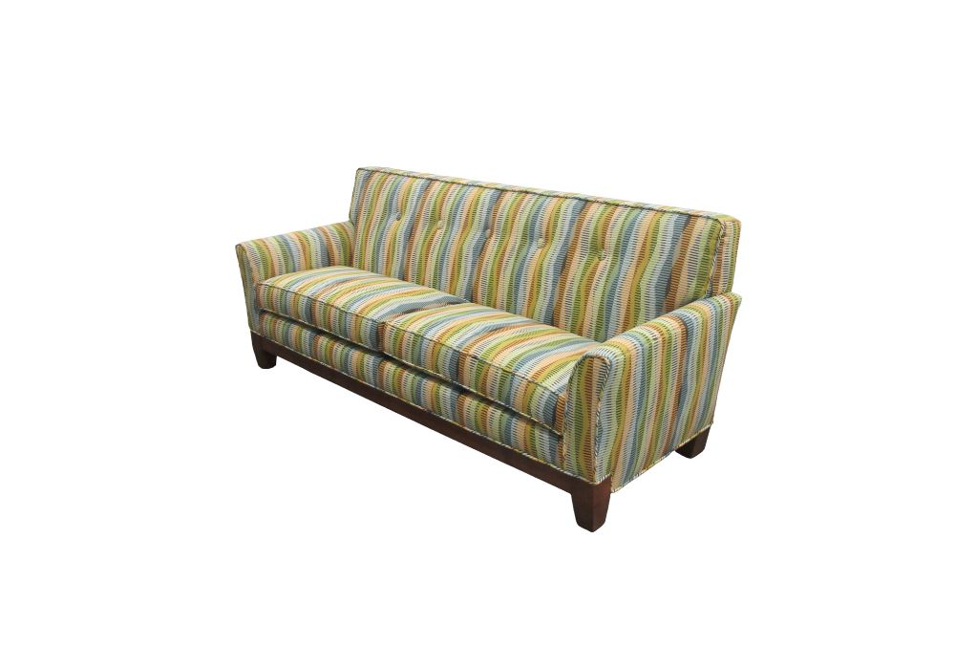

SKU | STYLE | YDS | W | D | H | SW | SH | SD | AH
CONOGERO70 | NOGERO 7’SOFA | 16 | 84” | 36” | 36” | 67” | 19” | 21” | 25”
CONOGERO60 | NOGERO 6’ SOFA | 15 | 72” | 36” | 36” | 59” | 19” | 21” | 25”
CONOGERO50 | NOGERO LOVESEAT | 13 | 56” | 36” | 36” | 43” | 19” | 21” | 25”
CONOGERO30 | NOGERO CHAIR | 8 | 34” | 36” | 36” | 21” | 19” | 21” | 25”

*ALL VH PRODUCTS ARE CUSTOMIZABLE TO FIT YOUR SPECIFIC NEEDS*

